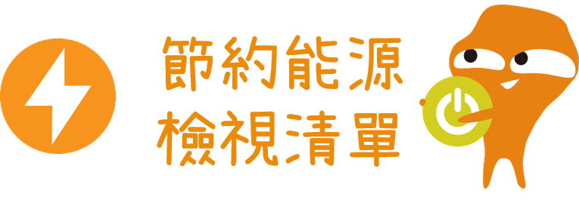
已達成： “” 還未達成：“X”
監察次數 | 1 | 2 | 3 | 4 | 5 | 6 | 7
日期
E1. 關掉閒置的電燈。
E2. 關掉閒置的電腦和其他電子儀器（例如投影機、咪箱等）。
E3. 當室外溫度低於攝氏25℃及室外空氣質素良好時，採用自然通風 （例如打開門窗）及使用風扇。
E4. 將班房空調溫度維持在學校政策所訂立的範圍內。
E5. 離開課室時，關掉閒置的風扇。
E6. 其他措施：

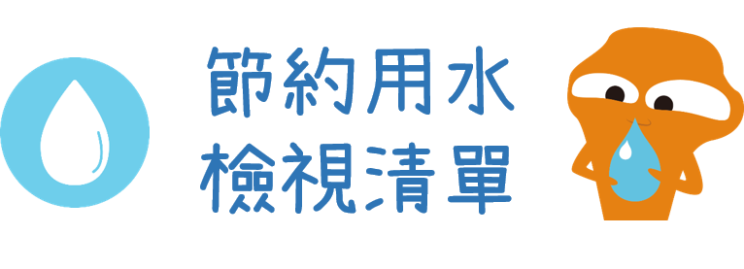
已達成： “” 還未達成：“X”
監察次數 | 1 | 2 | 3 | 4 | 5 | 6 | 7
日期
W1. 使用水龍頭及／或飲水機後關上水掣。
W2. 使用肥皂洗手時，關上水龍頭 / 手離開水源（適用於已安裝紅外線自動感應水龍頭的學校）。
W3. 沒有給植物過度澆水（適用於班房內／走廊有種植盆栽的學校）。
W4. 其他措施：

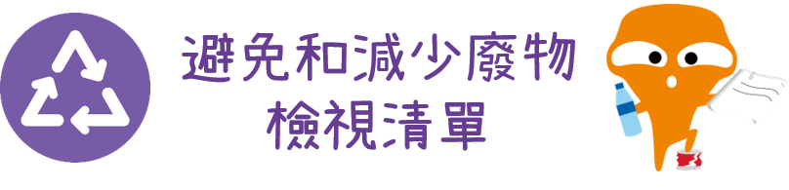
已達成： “” 還未達成：“X”
監察次數 |  | 1 | 2 | 3 | 4 | 5 | 6 | 7
日期
廚餘 | R1. 沒有產生大量剩食。
 | R2. 將廚餘從飯盒、餐具及／或容器中分開，以方便廚餘回收（如有）。
紙料 | R3. 減少使用抹手紙，改用手帕／手巾。
 | R4. 將單面紙放在適當的收集箱。
 | R5. 使用紙張的兩面及用後放入雙面廢紙回收箱。

已達成： “” 還未達成：“X”
監察次數 |  | 1 | 2 | 3 | 4 | 5 | 6 | 7
日期
塑膠 | R6. 自備水樽。
 | R7. 停止購買樽裝水及／或飲品。
 | R8. 停用塑膠飲管或需要時使用可重用飲管。
 | R9. 在學校使用可重用的飯盒、杯子、碗和餐具（如湯匙、叉等）。

已達成： “” 還未達成：“X”
監察次數 |  |  | 1 |  |  | 2 |  |  | 3 |  |  | 4 |  |  | 5 |  | 6 | 7
日期
循環再用 | R10. 在學校活動（如派對、運動會、野餐、戶外活動或嘉年華會等）使用可回收物品製作裝飾物。
 | R11. 將廢紙、金屬罐和塑膠放在適當的回收桶。
 | R12. 將紙包飲品盒放在適當的回收桶（如有）。
 | R13. 實踐乾淨回收。
 | R14. 其他措施：
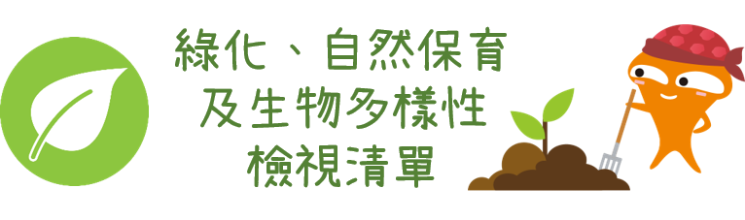

已達成： “” 還未達成：“X”
監察次數 |  | 1 |  |  | 2 |  |  | 3 |  | 4 |  |  |  | 5 |  | 6 |  |  | 7
日期
G1. 於班房內／走廊種植及打理盆栽（如有）。
G2. 於校園綠化區／有機耕作農地種植及打理植物（如有）。
G3. 適時使用有機肥料（如堆肥）。
G4. 參與校外活動時（如學校旅行、參觀郊野公園或地質公園等），實踐「山野無痕」。
G5. 其他措施：

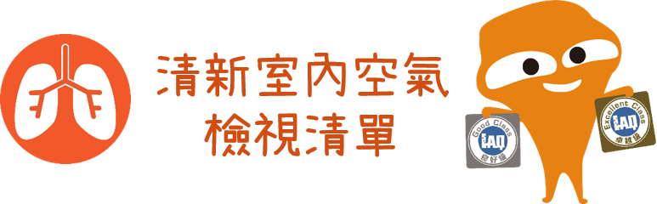
已達成： “” 還未達成：“X”
監察次數 |  | 1 |  | 2 |  |  | 3 |  |  |  | 4 |  | 5 |  |  | 6 |  |  |  | 7
日期
A1. 保持班房的垃圾桶清潔乾淨及使用後把蓋子蓋好。
A2. 保持校園內的廚餘收集桶及／或廚餘機清潔乾淨及使用後把蓋子完全緊閉（如有）。
A3. 適時開啟班房內的空氣淨化機（如有）。
A4. 其他措施：

